# Arquitecturas de sistemas web

Sistema de información:

Conjunto de elementos “digitales” orientados al tratamiento y administración de datos e información, organizados y listos para su uso posterior, generados para cubrir una **necesidad** o un **objetivo.**

Se utilizan para:

* Tomar decisiones
* Controlar operaciones
* Analizar problemas y facilitar actividades
* Crear nuevos productos o servicios

Actividades de un sistema de información:

1. Recopilación: Captura o recolecta datos
2. Almacenamiento: Guarda de forma estructurada la información recopilada
3. Procesamiento: Convierte esa entrada de datos en una forma más significativa (información)
4. Distribución: Transfiere la información procesada a las personas o roles que la usaran

Sistemas Web:

Sistema diseñado y desarrollado para que funcione a través de internet.

Arquitectura Cliente-Servidor:

La arquitectura del software es el diseño de mas alto nivel de la arquitectura de un sistema. Una arquitectura consiste en un conjunto de patrones y abstracciones coherentes que proporcionan un marco definido y claro para interactuar con el código fuente del software.

Los sistemas web funcionan sobre una arquitectura cliente-servidor.

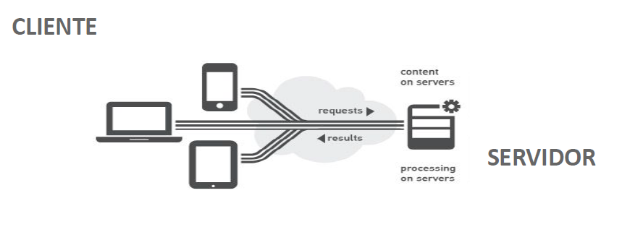En este tipo de interacción, el usuario (cliente) realiza peticiones (http request) a un programa remoto (servidor), quien le devolverá a cambio una respuesta (http response)

Arquitectura “Cliente-Servidor” Web:

Cuenta con:

* Cliente: Realiza las peticiones al servidor
* Servidor: Administra y responde las peticiones de clientes o de otros servidores.
* Protocole HTTP: Es el protocolo de comunicación entre Cliente y servidor (basado en TCP/IP)

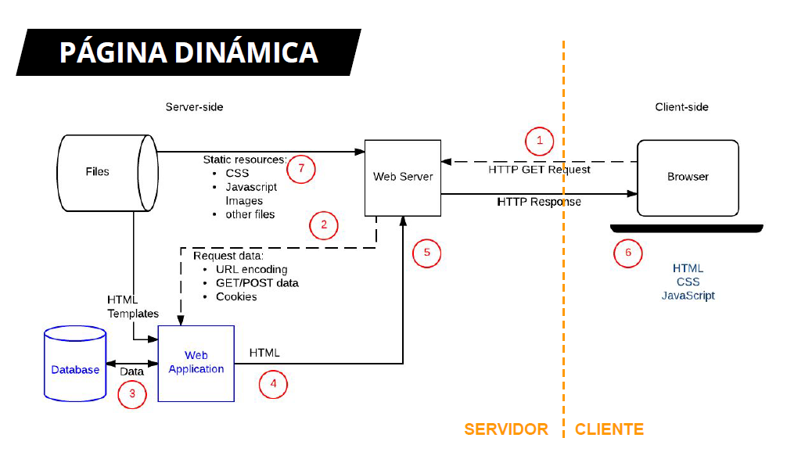

# RUTEO

Url’s Semánticas (amigables o pretty urls):

Son aquellas que son entendibles para el usuario. Por ejemplo:

*http://www.exa.unicen.edu.ar/es/ingresantes

* Fáciles de **entender** para los usuarios
* Mejoran el **posicionamiento** web
* Proporcionan información sobre la **estructura** del sitio
* Fáciles de **compartir**, ej: whatsapp, llamada, divulgación
* Más **estéticas**, ej: imprimirlas en folletos, facebook, etc.

Routing:

En un sistema web es el mecanismo por el cual cada solicitud del usuario especificada por una URL y un método HTTP es dirigida a un componente de código encargado de atenderlas.

*Se encarga de determinar el PATH a donde redireccionaremos.

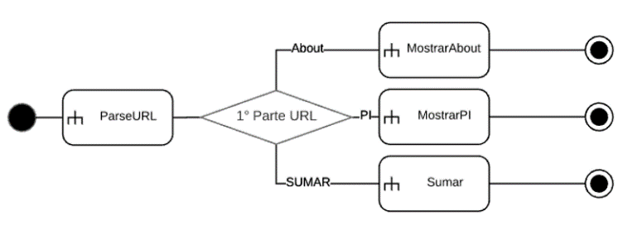Ruteo.

Reglas Apache:

En el archivo .htaccess indicamos que Url’s van a que archivo PHP. En general vamos a redirigirlas a un código que sepa procesar la URL.

.htaccess:

Es un archivo de configuración de Apache HTTP web server.

TAG BASE:

Tag Base <base>

En lugar de usar rutas absolutas, usamos el tag base, que va dentro del head.

Para saber la base de nuestro sitio PHP nos da datos del server en la variable $_SERVER.

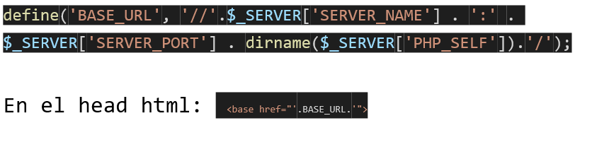

* SERVER_NAME: nombre del server (localhost)
* SERVER_PORT: Nro puerto del server (por default no se ve)
* PHP_SELF: El script que se está ejecutando
* dirname (): Nos devuelve el directorio del script que le pasamos por parámetro